Фотоотчёт о проведении
предметно-методической декады
учителей I-IV классов, учителей-дефектологов
по учебному предмету «Человек и мир»

Сроки проведения: 25.11.2025г. – 05.12.2025г.
В рамках выполнения годового плана учреждения образования, плана работы ШУМО с целью повышения интереса учащихся и формирования мотивационного отношения к изучению предмета в I – IV классах, осуществления взаимообмена педагогическим опытом, создания условий сотрудничества педагогов проведена предметно-методическая декада по предмету «Человек и мир».
На стенде в фойе 1 этажа были размещены объявление и план проведения мероприятий во время предметно-методической декады.
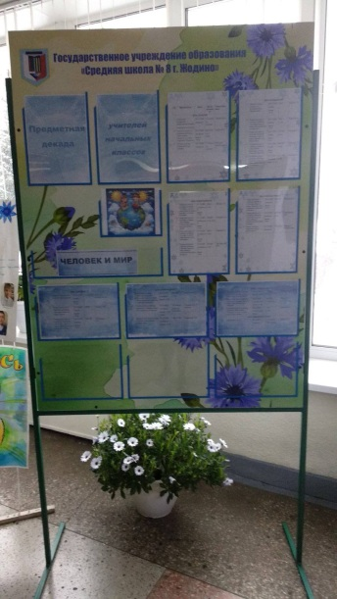

Каждый день декады посвящён определённой теме, в рамках которой проводились открытые уроки и внеклассные мероприятия, продемонстрировавшие высокий уровень знаний младших школьников и профессиональное мастерство педагогов начальных классов.
В День открытия декады каждый классный коллектив получил «Маршрутный лист» и отправился в путешествие.
Разнообразные формы проведения мероприятий способствовали активизации познавательной активности учащихся.
Учащиеся начальных классов приняли участие в конкурсе рисунков «Берегите нашу планету».

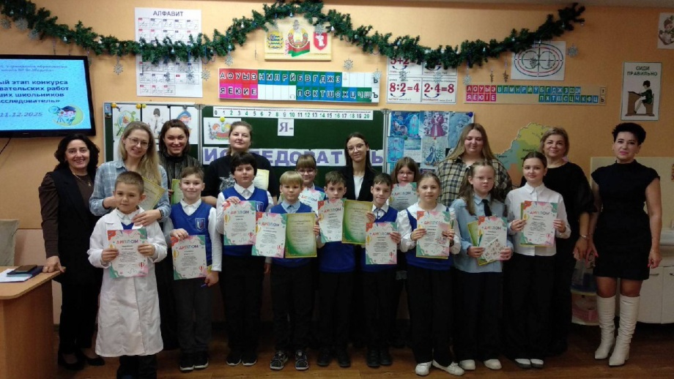
В день исследований 26.11.2025 г. проведен школьный этап конкурса «Я-исследователь» (первый этап).

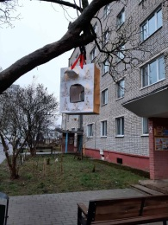
Ребята активно принимали участие в акции «Поможем пернатому другу» (фотоконкурс).
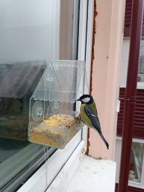
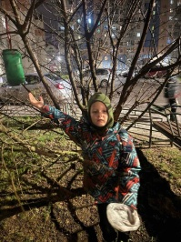
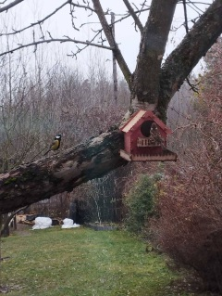
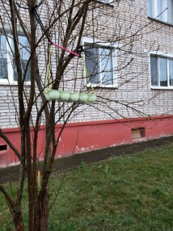
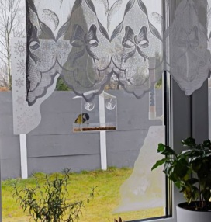
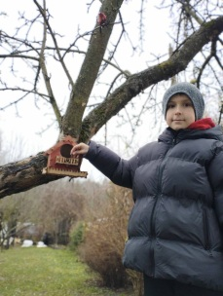
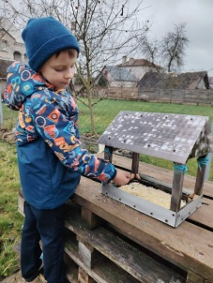
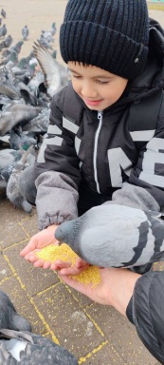
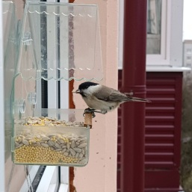
Помочь зимующим птицам пережить голод и холода, привлечь внимание детей и взрослых к проблемам пернатых, а также бережного отношения к природе – цель проведения данного конкурса. Фото на конкурс прислали многие учащиеся начальных классов. Демидов Иван 3 «Г», Жебин Илья 3 «Г», Апанович Семен 1 «Б» Заяц Родион 1 «Б», Грибановы София и Александр 3 «А», Кудрин Ян 3 «А», Шашок Каролина 3 «А», Миненко Диана 2 «Б», Гордей Илья 2 «Б», Бачило Кира 2 «Б», Саидов Алишер 1 «Г»
Гордей Илья 2 «Б» класс, Бачило Кира 2 «Б» класс и Пырх Иван 3 «Б» класс предоставили фото пернатых, прилетающих на кормушку. Синички, воробей и даже поползень!
Среди учащихся I-II классов был проведен Конкурс знатоков «В мире флоры и фауны». Победители награждены грамотами
В день «Олимпиадника» 04.12.2025 состоялась школьная олимпиада по учебному предмету «Человек и мир», в которой принимали участие высокомотивированные учащиеся II – IV классов. По результатам олимпиады победители и призеры награждены грамотами на торжественной линейке.
Во время предметно - методической декады были проведены следующие открытые учебные занятия:
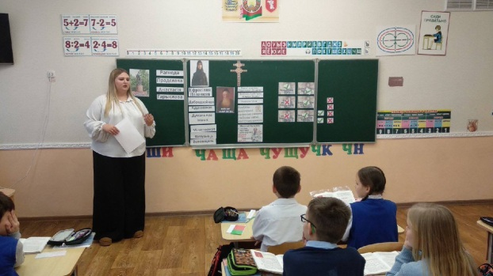
учитель начальных классов Гайдук Юлия Викторовна в 4 «Г» классе провела открытый урок по учебному предмету «Мая Радзіма – Беларусь» по теме «Ефрасіня Полацкая»;

учитель начальных классов Дубовская Диана Владимировна во 2 «Г» классе провела открытый урок по учебному предмету «Человек и мир» по теме «Дикорастущие кустарники»;
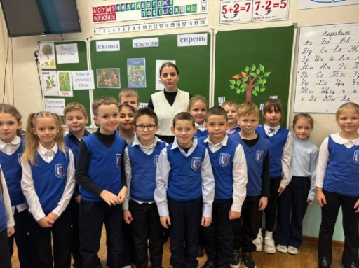

учитель начальных классов Грищенко Татьяна Николаевна в 3 «А» классе провела открытый урок по учебному предмету «Человек и мир» по теме «Водоем и его обитатели»;
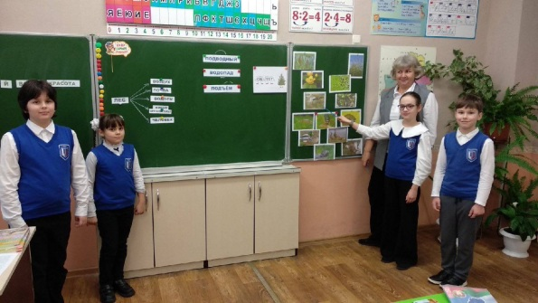

учитель начальных классов Любинская Светлана Васильевна в 4 «А» классе провела открытый урок по учебному предмету «Мая Радзіма – Беларусь» по теме «Усяслаў Чарадзей»;

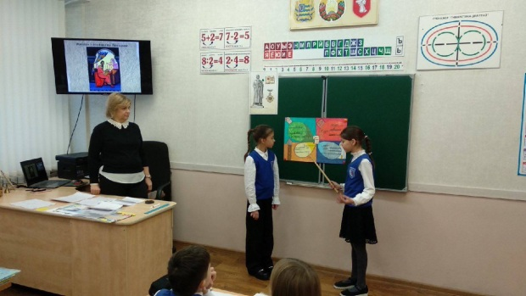

учитель начальных классов Рабцевич Анна Станиславовна во 2 «В» классе провела открытый урок по учебному предмету «Человек и мир» по теме «Дикорастущие кустарники»
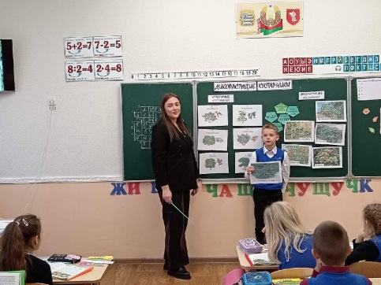

учитель начальных классов Мохарт Татьяна Павловна провела в 1 «Б» классе открытый урок по учебному предмету «Человек и мир» по теме «Осенние овощи и фрукты – источник здоровья»;

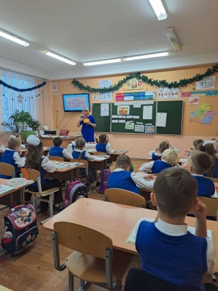

учитель начальных классов Петренко Елизавета Андреевна в 4 «В» классе провела открытый урок по учебному предмету «Мая Радзіма – Беларусь» по теме «У што верылі нашы продкі»;
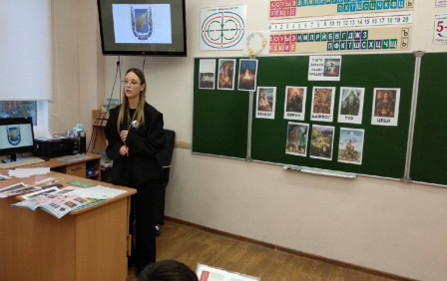

учитель начальных классов Таркайло Елена Александровна провела в 3 «Б» классе открытый урок по учебному предмету «Человек и мир» по теме «Водоем и его обитатели»;
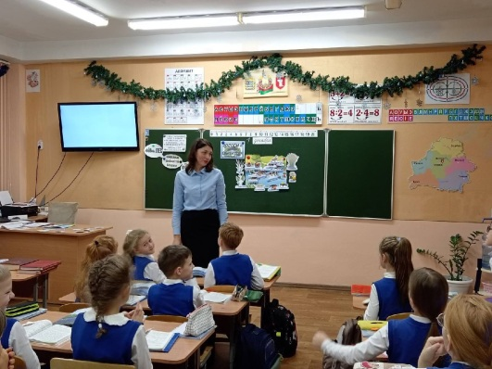

учитель начальных классов Лю-Цзинь-Лян Дарья Владимировна провела открытый урок в 1 «Г» классе по учебному предмету «Человек и мир» по теме «Водные богатства Республики Беларусь»;

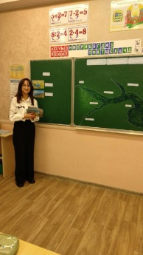

учитель начальных классов Бладыко Евгения Сергеевнана провела в 1 «Г» классе открытый урок по учебному предмету «Человек и мир» по теме «Осенние овощи и фрукты – источник здоровья»;
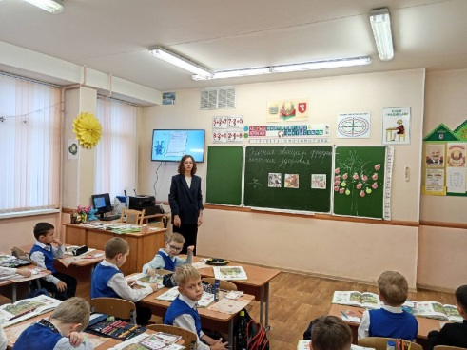

учитель начальных классов Полубинская Ирина Андреевна провела открытый урок в 3«Г» классе по учебному предмету «Человек и мир» по теме «Водные богатства Республики Беларусь»;
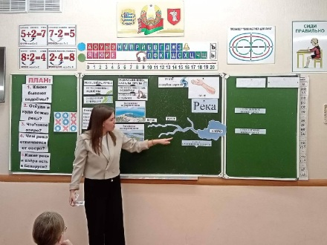

учитель начальных классов Федорович Елизавета Александровна во 2 «Б» классе провела открытый урок по учебному предмету «Человек и мир» по теме «Лекарственные растения Беларуси»;
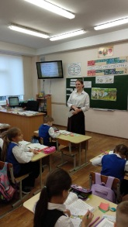

учитель начальных классов Чистопьян Елена Сергеевна в 1 «В» классе провела открытый урок по учебному предмету «Человек и мир» по теме «Осенние овощи и фрукты – источник здоровья»
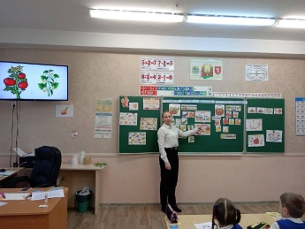

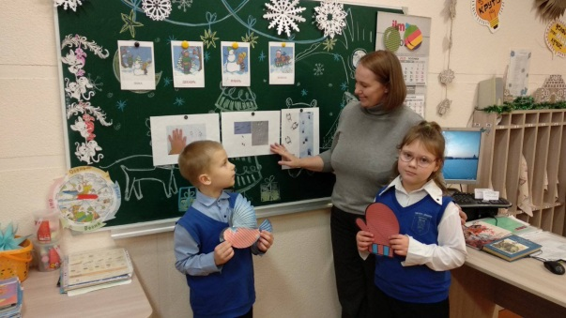
воспитателем ГПД Казанцевой Ольгой Владимировной проведено внеклассное мероприятие «Тысячи чудес прячет зимний лес»;

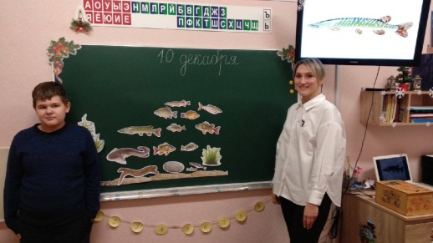
учитель-дефектолог Прашко Элла Валерьевна провела открытый урок по учебному предмету по учебному предмету «Человек и мир» по теме «Рыбы»;

учитель начальных классов Субарова Анжела Геннадьевна в 4 «Б» классе провела открытый урок по учебному предмету по учебному предмету «Мая Радзіма – Беларусь» по теме «У што верылі нашы продкі»;
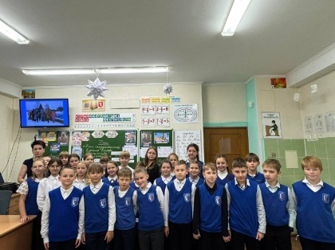
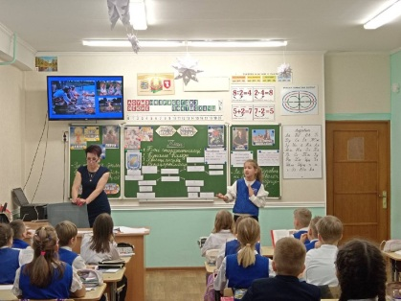

учитель начальных классов Дуняк Полина Дмитриевна провела в 1 «А» классе открытый урок по учебному предмету «Человек и мир» по теме «Осенние явления в природе»;
учитель-дефектолог Сахановская Ирина Николаевна в 4 «Г» (инт.) классе провела открытый урок по учебному предмету «Человек и мир» по теме «Овощные растения».
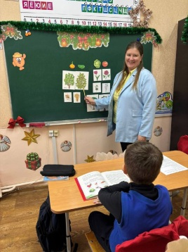

ДЕНЬ ПОДВЕДЕНИЯ ИТОГОВ
На закрытии предметно-методической декады подведены итоги, победители олимпиады, конкурсов были награждены грамотами.
Мероприятия предметной декады способствовали совершенствованию профессиональной компетентности педагогов, прививали у детей интерес к предмету «Человек и мир», способствовали формированию положительной мотивации и формированию личностных компетентностей младших школьников. Декада прошла плодотворно и интересно. Поставленные задачи в ходе проведения декады реализованы.

